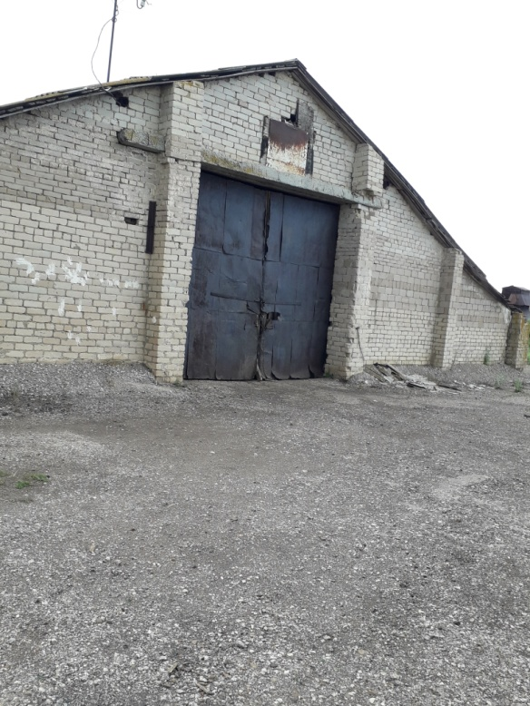

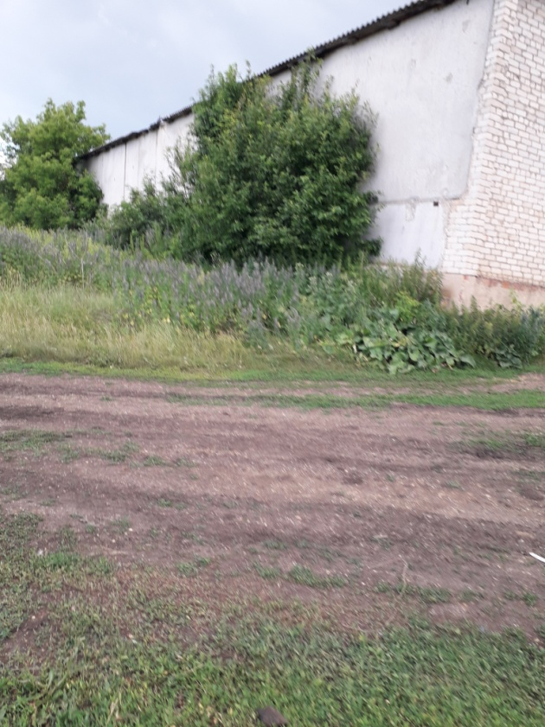

Нежилое здание- д.Старокузяково , ул.Матросова, д20Б площадью 1090кв.м.
№47

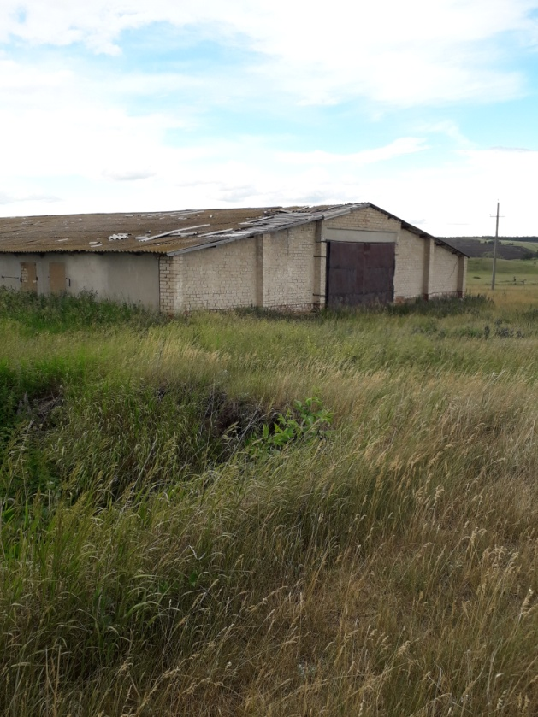

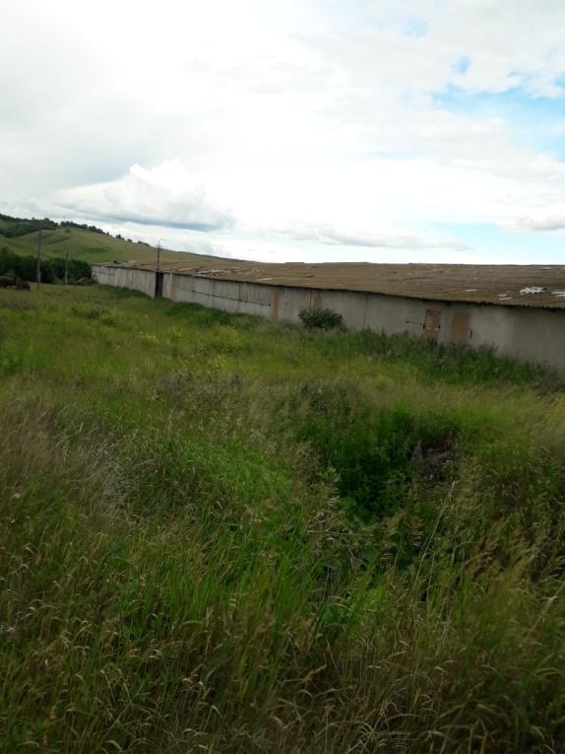

Нежилое здание -д.Старокузяково ,ул К.Маркса,д10-22701 кв.м.
№ 48

